Практическая №2

Работа с формой и тегами для ввода информации на стороне HTML.

Задание

Реализовать форму регистрации согласно заданию. В отчёте представить весь HTML и CSS код.

1. На форме регистрации присутствует заголовок “Регистрация”, а так же поля: имя (Только буквы от 2х до 10), фамилия (только буквы от 4 до 14 ), вера в Бога (радио-кнопка выбора), в какого Бога через чекбоксы (Кришна, Иисус, Будда, Аллах, Ктуху), email, пароль (от 6 до 12 символов, хотя бы одна в нижнем регистре, и хотя бы 2 в верхнем, хотя бы один спецсимвол). Все поля кроме возраста и Бога обязательны. Автозаполнение имени и пароля запрещены.

Придерживаться следующему оформлению

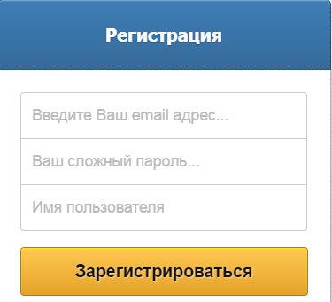

1. На форме регистрации присутствует заголовок “Регистрация”, а так же поля: имя (Только буквы и цифры от 2х до 10), фамилия (только буквы от 2 до 14), логин (от 3 до 14 любых символов), email, пароль (от 5 до 10 символов, хотя бы одна в верхнем регистре, один спецсимвол), повтор пароля, чекбоксы для подписки на новости, акции, мероприятия. Обязательны все поля ввода, в каждом есть текст, который указывает, что должно быть введено.

Придерживаться следующему оформлению.

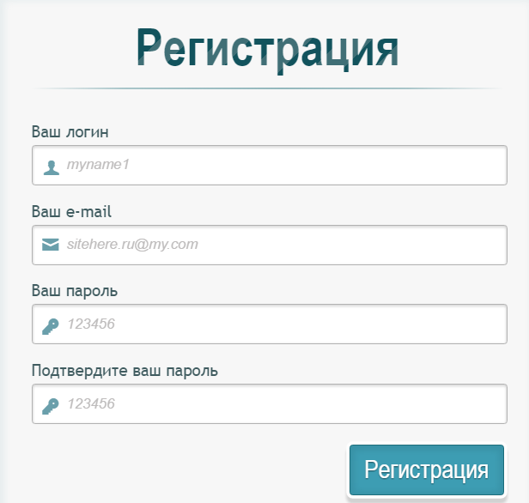

1. На форме регистрации присутствует заголовок “Регистрация”, а так же поля: имя (Только буквы и цифры от 2х до 13), фамилия (только буквы от 2 до 16), отчество (только буквы от 4 до 16), email, пароль (от 6 до 12 символов, хотя бы 2 в верхнем регистре, 3спецсимвола, 1 цифра), логин (не менее 4 символов), выбор учебного заведения из выпадающего списка (РКСИ, МГУ, MIT, ЮФУ, ДГТУ ), выбор курса по радио-кнопкам (от 1го до 5го), обязательны все поля ввода, в каждом есть текст, который указывает, что должно быть введено. Автозаполнение пароля запрещено.

Придерживаться следующему оформлению

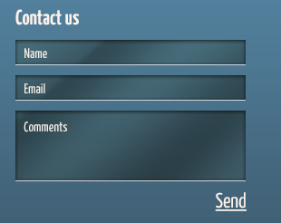

1. На форме регистрации присутствует заголовок “Регистрация”, а так же поля: имя (Только буквы и цифры от 4х до 9), фамилия (только буквы от 2 до 13), логин (не менее 5 символов), пароль (от 6 до 10 символов, хотя бы 3 в верхнем регистре, 2спецсимвола, 2 цифры), повторение пароля, пол (из выпадающего списка), дата рождения, кнопка выбора аватара, email,телефон. Сообщение о регистрации для пользователей. Все поля кроме последнего обязательны. Автозаполнение пароля запрещено.

Придерживаться следующему оформлению

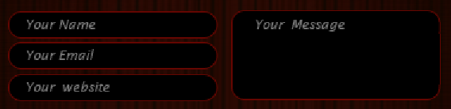

1. На форме регистрации присутствует заголовок “Регистрация”, а так же поля: имя (Только буквы и цифры от 2х до 10), фамилия (только буквы от 4 до 15), отчество (только буквы от 4 до 18), дата рождения (мин – 1900 год макс - 2012), email, телефон, логин (не менее 3 символов латинского алфавита), пароль (от 5 до 18 символов, хотя бы 1 в верхнем регистре, 3спецсимвола, только латиница). Все поля обязательны. Придерживаться следующему оформлению

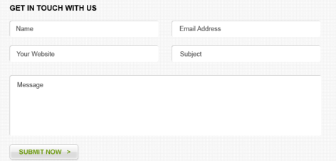

1. На форме регистрации присутствует заголовок “Регистрация”, а так же поля: имя (Только буквы от 2х до 10), фамилия (только буквы от 2 до 14 ), пол (радио-кнопка выбора), возраст (только цифры), дата рождения (мин – 1899год макс - 2010), телефон, логин (от 3 до 10 символов), пароль из смс (5 символов), пароль регистрации от 5 до 13 символов, хотя бы 1 в верхнем регистре, 2спецсимвола, только латиница ), чекбоксы для подписки на новости, акции, группы. Все поля обязательны. Автозаполнение пароля запрещено. Придерживаться следующему оформлению

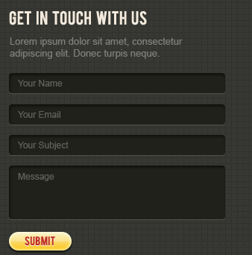

1. На форме регистрации присутствует заголовок “Регистрация”, а так же поля: имя (Только буквы и цифры от 2х до 10), фамилия (только буквы от 2 до 14), отчество (только буквы от 4 до 15), email, пароль (от

5 до 10 символов, хотя бы 2 в верхнем регистре, 3спецсимвола, 1 цифра, только латиница), логин (не менее 4 символов), сообщение о регистрации для пользователей (от 10 до 100 символов), дата рождения (мин – 1900 год макс - 2009). В каждом поле есть пример заполнения, при открытии страницы фокус устанавливается в поле – имени. Автозаполнение пароля запрещено. Придерживаться следующему оформлению

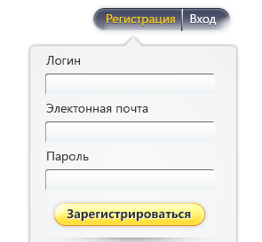

1. На форме регистрации присутствует заголовок “Регистрация”, а так же поля: имя (Только буквы и цифры от 2х до 14), фамилия (только буквы от 4 до 14), отчество (только буквы от 4 до 16), дата рождения (мин – 1900 год макс - 2013), email, телефон, логин (не менее 6 символов латинского алфавита + 2 цифры ), пароль (от 7 до 18 символов, хотя бы 1 в верхнем регистре, 2спецсимвола, только латиница). Все поля обязательны. Придерживаться следующему оформлению

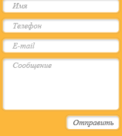

1. На форме регистрации присутствует заголовок “Регистрация”, а так же поля: имя (Только буквы от 2х до 14), фамилия (только буквы от 2 до 16 ), пол (радио-кнопка выбора), возраст (только цифры –максимум 3), дата рождения (мин – 1899год макс - 2012), телефон, логин (от 3 до 10 символов, только латиница), пароль ( от 5 до 13 символов, хотя бы 1 в верхнем регистре, 2спецсимвола, только латиница), чекбоксы для подписки на новости, акции, поминки. Все поля обязательны. Автозаполнение пароля запрещено. Придерживаться следующему оформлению

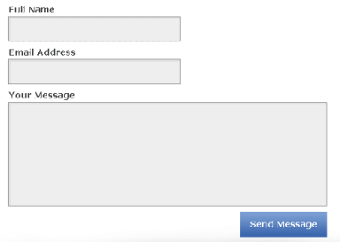

1. На форме регистрации присутствует заголовок “Регистрация”, а так же поля: имя (Только буквы и цифры от 2х до 10), фамилия (только буквы от 2 до 14), отчество (только буквы от 4 до 15), email, пароль (от 6 до 12 символов, хотя бы 3 в верхнем регистре, 2спецсимвола), логин (не менее 4 символов, только датиница), выбор специальности из выпадающего списка (Программист, системный администратор , IT-специалист, дизайнер, повар), выбор курса по радио-кнопкам (от 1го до 4го), обязательны все поля ввода, в каждом есть текст, который указывает, что должно быть введено. Автозаполнение пароля запрещено.

Придерживаться следующему оформлению

